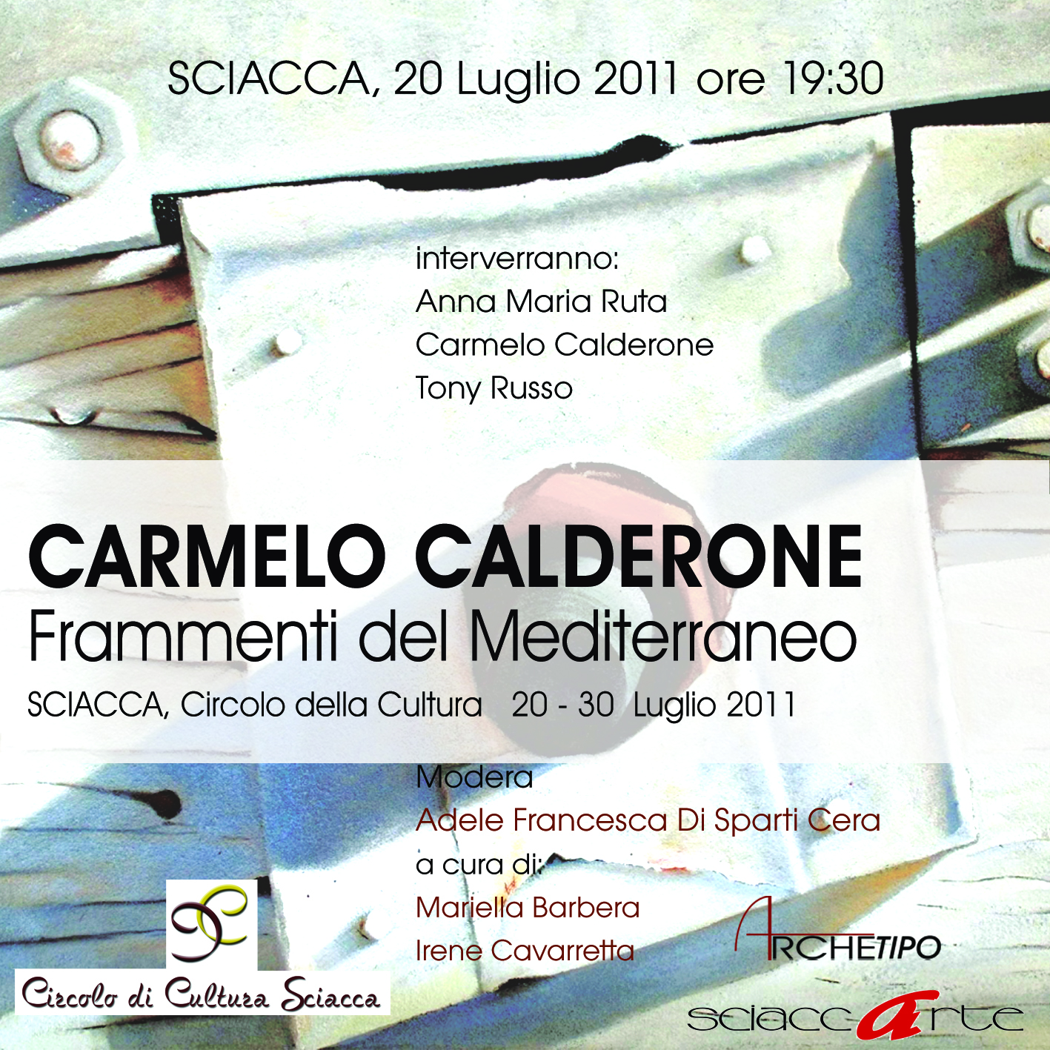
EVENTO
FRAMMENTI DEL MEDITERRANEO di Carmelo Calderone
Ora | Mercoledì 20 Luglio · 19.30 - 21.00
Luogo | Sciacca, SCIACCARTE - CIRCOLO DI CULTURA –  Corso Vittorio Emanuele 1
Curato da | Mariella Barbera, Irene Cavarretta
Maggiori informazioni  La Critica Scrive: | La Vetrina d’Artista collocate nella sede di uno dei più antichi circoli culturali del centro storico di Sciacca POSIZIONATO PROPRIO ACCANTO AL PRESTIGIOSO PALAZZO SETTECENTESCO CHE OSPITA IL COMUNE DI SCIACCA, ospita le opere di CARMELO CALDERONE, il vernisage sarà preceduto da un’incontro d’arte con Anna Maria Ruta, Adele Francesca Di Sparti Cera moderatrice.  A cura di Irene Cavarretta e Mariella Barbera per Archetipo  La leggerezza minimalista di Carmelo Calderone  Oggi vanno di moda le mostre di fotografia, sia quelle in cui esplode una vera genialità dell’occhio indagatore, mostre d’arte tout court , sia quelle che con l’estro artistico hanno poco a che vedere, sia quelle documentarie e antropologiche, come testimonianza di pezzi di mondo, che vanno osservati, studiati e conservati. La pittura, nel suo ritorno a una rappresentazione facilmente leggibile del reale, a una nuova figurazione, che mescola documento e inventiva, lasciandosi indietro le sperimentazioni astratte, formali di qualche anno fa, entra spesso in gara con lo strumento fotografico, disvelando il margine minimo che oggi esiste tra mezzi di rappresentazione diversi, le loro contaminazioni, proprie della post-modernità. Ed è quello che fa Carmelo Calderone, attento osservatore del mondo che ha attorno, dei suoi oggetti, degli arnesi sparsi qua e là in una realtà soprattutto marina, come quella che frequenta a Catania, nelle sue ricognizioni attraverso i cantieri navali. In queste trame del quotidiano, indaga, coglie piccoli frammenti di barche, li zooma e ci lavora sopra da pittore, esaltato nella sua sensibilità dalle forme e dai colori, che possono nell’arte diventare altro, lavora per una loro armonica segmentazione e collocazione nello spazio, lavora per restituire loro una vita autonoma, alimentata da cromie diverse da quelle reali, dotate di un quid artistico, che emerge dall’immaginario. E anche la tecnica è tutta sua con quella mistura di sabbia, lava, terre del Mediterraneo e pigmenti, che soprattutto si svela nei fondi. La valenza antropologica, allora, pur permanendo nel simpatetico legame con le cose che vogliono essere conservate, viene superata da quella pittorica, in cui a contare è l’impaginazione dei relitti, corde, eliche, ferri, la cui concretezza materica appare delicatamente stemperata, scarnificata del suo peso per l’attenta illuminazione dei particolari: una ricerca di leggerezza dell’essere, di un’ essenza quasi metafisica. E questo soprattutto nei dipinti minimalisti, laddove nelle barche intere prevale invece l’energia del colore mediterraneo. Una pittura lessicalmente limpida quella di Calderone, immersa in una struttura spaziale ben delimitata, in cui a colpire è l’armonia della composizione e la delicata pulizia del colore, che illumina e si impone producendo realtà cromatiche, che vivono di una loro luminosità e trasparenza e che non possono non disvelare i significati metaforici, che ogni artista affida alle sue creature.  Anna Maria Ruta  (Testo critico tratto dall 'evento personale a cura di ARCHETIPO "Frammenti del Mediterraneo " - CIRCOLO DI CULTURA – Corso Vittorio Emanuele 1 , 20.07.2011 al 30.07.2011 ) Sciacca (Ag)  Attraverso i colori sensi apprendono la realtà,attraverso l'occhio esplicano e manifestano non solo funzione visiva ma anche estetica, sensibile e " morale "…..il colore parla e dunque dobbiamo sforzarci di comprendere ciò che esso ci comunica.  Il linguaggio dei colori si configura come un linguaggio simbolico particolare fatto soprattutto di "suggestioni". Attraverso il colore viviamo una straordinaria esperienza interpretativa della natura, degli oggetti e di tutto ciò che ci circonda. La pittura di Carmelo Calderone ha intuito tutto ciò e ha utilizzato tale linguaggio per esprimere concetti, sentimenti e stati d'animo intimi e venati di una sottile melanconia.  La figura umana è esclusa apparentemente dalle sue composizioni pittoriche….. dell'uomo preferisce trattare i segni, gli oggetti del lavoro, i luoghi. Frammenti marinari, barche, eliche, lamiere arrugginite…..tutto analizzato zummando sui particolari che nella loro apparente semplicità riescono ad esprimere uno strano fascino e ci invitano a riflettere che tutto è degno di essere immortalato sulla tela. Questi oggetti sono allo stesso tempo immagine e simbolo.  Nel tedesco moderno si utilizza uno straordinario termine linguistico…. "Sinnbild "….termine costituito dall' unione di "immagine " (Bild) e "senso" (Sinn), ossia "immagine dotata di senso "ma anche di sensibilità".  Credo che questa possa essere una chiave di lettura delle opere di Calderone che intuendo nella sintesi del frammento una grande forza evocativa e mettendo a frutto la lezione di Gnoli, ha saputo trovare, nell'interpretazione personale, soluzioni fortemente poetico-espressive.  In un'epoca in cui (come sostiene il sociologo francese Blancheat)…."l'arte contemporanea si è tolta un peso: quello della bellezza"….e non si è più obbligati a corrispondere a canoni classici o a qualsivoglia regola, dove chi guarda l'opera deve provare forti emozioni, elettroshock, persino disgusto nella convinzione che l'arte è fatta per trasmettere solo un profondo desagio sociale"….. credo che si possa tranquillamente affermare che quanto sopra citato potrebbe essere frutto di un sistema dell'arte ormai teso a camuffare e a nascondere in maniera ipocrita incapacità o semplici speculazioni di mercato. Nulla a che vedere con le opere di questa mostra, cio che Calderone espone sono la conferma di un diverso sentire.Saper dipingere, saper fare, saper pensare con sensibilità e poesia, sono ancora valori che hanno un'importanza vital per un pittore….almeno fino a quando gli artisti non rinunceranno al…."ruolo di geniali costruttori di bellezza nella cui opera si avverte l'eco di quella creazione divina in cui Dio (creatore di tutte le cose ha voluto in qualche maniera associarli". ( Giovanni Paolo II ).  SalvoRusso  ( Testo critico tratto dall 'evento personale… " Cantieri Navali " - Villa Fortuna, 28.05.2010 al 04.06.2010 ) Acitrezza ( CT )  Più profonda è l'intesa fra noi e le cose che ci circondano, è più la realtà si manifesta nella sua straordinarieta'. Collezionare è una questione di sensibilità e curiosità, anche perchè la parte più essenziale di un quadro è quella che non si puo spiegare.  Un' opera d'arte per scuoterci non deve limitarsi a ricondurci alla vita, ma deve acquisire una vita propria come i dipinti di Carmelo Calderone nei quali versa i propri drammi, i propri sogni, le speranze che nutre , ossia ciò che gli è più intimamente peculiare.  I suoi quadri non ospitano una solitudine bensi un' attesa, un presagio.  E' qualcosa di accidentale ogni suo dipinto, e sulla superficie della tela quasi mai realizza ciò che la sua memoria ha trattenuto cosi come l'aveva previsto. Quando si applica il colore il dipinto si trasforma, in altre parole la sostanza cromatica produce ambiguità e suggerimenti.  Mesi addietro ho visitato il suo studio e dove egli vive, anche per capire fisicamente i segreti del suo lavoro, ossia quell'atmosfera che realizza e dove "proietta" il soggetto e quella luce assurda ma che rende coerente ciò che assurdamente compare nel dipinto, o meglio, quello splendido brano di pittura che si poggia sulle sue tele e che è quel misterioso non -so-che che coinvolge il fruitore dell'arte: è pur vero che un'opera d'arte ispira pensieri e parole.  Ogni suo quadro è stato sempre il segno della ricerca, dell'intelligenza e della sua volontà. Calderone si cala senza riserve in una realtà che non elude, ma affronta per conoscerla e trasformarla, e sempre alla ricerca di una verità che non è oltre ma dentro le cose.  Sulla superficie della tela sedimenta particolari terre mediterranee che ne diventano le protagoniste, e da tutto ciò che della natura può essere considerato anche insignificante, il suo quadro se ne astrae e lo supera, attingendo al contrario cose che non sono e in un modo in cui le cose reali non sono.  La sua pittura non crea la realtà, ma è la realtà a creare la sua pittura.  GianniLongo  ( Testo critico tratto dall 'evento personale… " Cantieri Navali " - Villa Fortuna, 28.05.2010 al 04.06.2010 ) Acitrezza ( CT )  Lo scandagliamento, attraverso l'obiettivo fotografico, dei particolari che definiscono il mondo dei cantieri navali al fine di riproporli, dopo averli dotati di una serie di significati simbolici, attraverso una tecnica pittorica che, anche grazie all'accostamento di olio e sabbie, punta a creare un effetto di straniamento. .  AmbraStazzone  (Tratto dal catalogo pubblicato in occasione della mostra collettva - Pre-visioni -2009-2010, Fondazione Puglisi-Cosentino, Palazzo Valle (CT). )  Questo giovane catanese (abitante a Trecastagni) ha coltivato sin da ragazzo un suo rapporto di curiosità ed attrazione nei confronti del mondo del colore e di quanto se ne può ottenere ma, in pratica, era, allora, soltanto un gioco. Cresciuto, perviene ad interessarsi -stavolta sul serio all'ambiente dell'arte e degli artisti. La pittura comincia, quindi, ad apparirgli possibile modo di conferire chiarezza e coerenza al proprio mondo interiore, alle proprie reazioni nei confronti della realtà che lo attornia. Incoraggiato ed indirizzato da Franco Sciacca, apprezzato pittore di Catania, ha, dunque iniziato da qualche anno a dipingere e confrontarsi, oltre che con i nuovi colleghi in arte, anche con il pubblico. Le opere qui esposte rappresentano una fase importante, da lui toccata in questo suo cammino, graduale ma progressivo, nella dimensione della creatività.  CALDERONE esordiva con lo studio e la rappresentazione del paesaggio siciliano, al degrado, materiale ed umano, dei centri storici e dei loro monumenti - lo ha, successivamente, condotto a superare il tradizionalismo naturalistico a certi schemi alquanto scontati - di una modulazione cosiddetta "mediterranea".  Ecco che, di conseguenza, per Carmelo Calderone il progetto di fare arte, ed in primis il suo " perché" è andato sempre più chiarendosi attraverso l'acquisto di alcuni riferimenti precisi. Come egli stesso dichiara, attualmente egli va ponendo al centro del proprio lavoro " il pianeta, anzi l'isola Etna".  Un mondo quello etneo, da un lato contrassegnato dal dato immutabile, incombente e condizionante, della Montagna; dall'altro, coinvolto pur esso in una trasformazione epocale (e purtroppo, globale, dove l'Assoluto rimane soltanto quello economico-finanziario…..);​ con rischi infiniti, ed a tutti noti, per i valori tramandati - da quelli naturali a quelli storici, artistici ed urbanistici, oltre che, beninteso umani.  Occorre, perciò salvare l'esistente dalla minaccia. Il lavoro di CALDERONE si attua proprio nella ricerca di una cifra personale da utilizzare in tale direzione.  Se osserviamo i suoi ariosi Pannelli, la loro leggibilità si affida ad alcuni elementi riconoscibili - l'Etna, celebri monumenti di Catania, vedute e via dicendo - ma quasi riassunti in una contiguità, una simultaneità rappresentativa tutta sui generis, che consentono ( in quelle prove più felicemente "bloccate") di sottrarre il tutto ad una declinazione appunto tradizionale. Si noterà, sul versante più "tecnico", il cielo, che il pittore rende trasparente, con pennellate lievi ma accurate, tendenti ad alleggerire il grigiore del massiccio vulcanico, nonché del paesaggio antropizzato. Dall'altro canto, la funzione propriamente liberatoria è svolta da avvolgenti volumetrie vegetali - alberi e vegetazioni, risolti in pure sfere verdi che, stringendo alcuni particolari monumentali o meno della Città, sembrano sollevarla "in più spiral aere".  Costruttività, dunque, ed una pervasiva tensione cristallina convergono nella composizione di un referto immaginale percorso da una spinta visionaria, che certo sa di poter raggiungere il suo scopo in una sorta di traslazione metafisica del proprio oggetto.  Il tutto caratterizzato da una luminosità interiore che è, prima di tutto, di Carmelo CALDERONE medesimo, il quale la propone con semplicità, ma anche con libertà fantastica, sprigionante freschezza anche generazionale, e dove l'apporto geometrizzante risulta, infine, la vera e non retorica eredità mediterranea,….Per tutto questo, la sua ricerca, al di là degli effetti indubbiamente piacevoli che potrebbero, tra l'altro, consentire al nostro uno sviluppo elegantemente decorativo e sicuramente traducibile in effetti "parete" o "murale"; la sua ricerca va apprezzata e seguita in vista delle possibili, ulteriori sintesi. Sintesi che, accogliendo in piena consapevolezza inflessioni tipo un De Chirico meno programmato ed assolutista, potrebbe risultare sempre più inventiva e funzionale all' indagine sul colore e la materia, sulle luci e sulle ombre, dell' inimitabile "pianeta", anzi isola Etna.  (PaoloNiccolòRossi)  (Trecastagni, 25 agosto 1997)  .

